АДМИНИСТРАЦИЯ
КРАСНОКАМСКОГО МУНИЦИПАЛЬНОГО РАЙОНА
ПЕРМСКОГО КРАЯ

ПОСТАНОВЛЕНИЕ

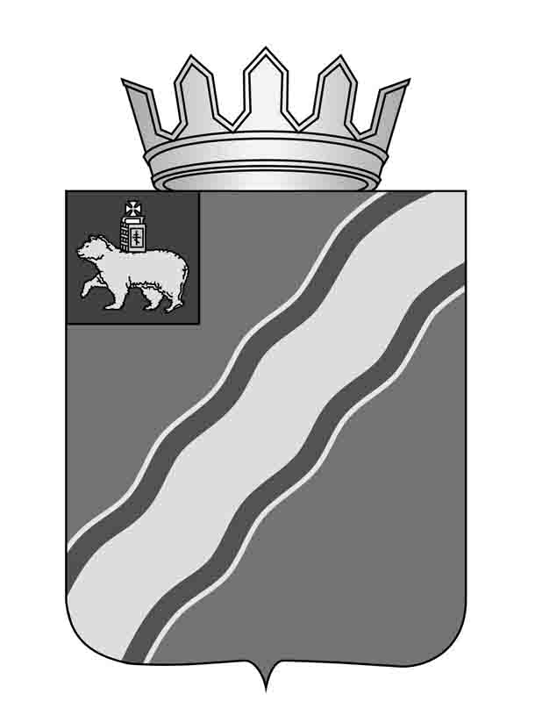05.09.2013 № 1525 .
О внесении изменений в Положение об управлении экономического развития администрации Краснокамского муниципального района, утвержденное постановлением главы Краснокамского муниципального района от 01.06.2010 № 131 «Об утверждении положений о структурных подразделений администрации Краснокамского муниципального района»
В соответствии со статьей 15 Федерального закона от 06 октября 2003 г. № 131-ФЗ «Об общих принципах организации местного самоуправления в Российской Федерации», статьями 8, 22 Устава Краснокамского муниципального района администрация Краснокамского муниципального района
ПОСТАНОВЛЯЕТ:
1. Внести в Положение об управлении экономического развития администрации Краснокамского муниципального района, утвержденное постановлением главы Краснокамского муниципального района от 01 июня 2010 г. №131 «Об утверждении положений о структурных подразделениях администрации Краснокамского муниципального района» (в редакции от 23.01.2013 № 156), следующие изменения:
1.1. пункт 3.26. изложить в следующей редакции:
«3.26. Осуществление муниципального контроля за проведением муниципальных лотерей.
Муниципальный контроль за проведением муниципальных лотерей осуществляет начальник сектора управления экономического развития администрации Краснокамского муниципального района.
Порядок проведения муниципального контроля за проведением муниципальных лотерей осуществляется в соответствии с административным регламентом, утверждаемым постановлением администрации Краснокамского муниципального района, и включает следующие административные процедуры:
- формирование ежегодного плана проведения проверок;
- принятие распоряжения администрации Краснокамского муниципального района о проведении проверки;
- организация и проведение плановой (документарной, выездной) проверки;
- организация и проведение внеплановой (документарной, выездной) проверки;
- оформление результатов проверки;
- принятие мер по результатам проверки.
Порядок издания актов для проведения муниципального контроля за проведением муниципальных лотерей осуществляется в соответствии с административным регламентом, утверждаемым постановлением администрации Краснокамского муниципального района»;
1.2. раздел 3 дополнить пунктом 3.27. следующего содержания:
«3.27. Осуществление предоставления муниципальной услуги по выдаче разрешения на проведение муниципальной лотереи и рассмотрение уведомления о проведении муниципальной стимулирующей лотереи в соответствии с административным регламентом, утверждаемым постановлением администрации Краснокамского муниципального района».
2. Постановление подлежит опубликованию в специальном выпуске «Официальные материалы органов местного самоуправления Краснокамского муниципального района» газеты « Краснокамская звезда».
3. Контроль за исполнением постановления возложить на управляющего делами администрации Краснокамского муниципального района И.А.Шилоносову.

Глава Краснокамского
муниципального района -
глава администрации Краснокамского
муниципального района Ю.Ю.Крестьянников

Ларионова Е.А.
4-49-30

